МИНОБРНАУКИ РОССИИ

Федеральное государственное автономное образовательное учреждения высшего образования

«ЮЖНЫЙ ФЕДЕРАЛЬНЫЙ УНИВЕРСИТЕТ»

Институт компьютерных технологий и информационной безопасности

Кафедра математического обеспечения и применения ЭВМ

  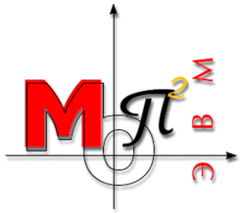

**ЛАБОРАТОРНАЯ РАБОТА № 6**

по дисциплине

**«Объектно-ориентированное программирование»**

на тему:

**«Создание графического интерфейса на C#»**

Выполнил:

Студент группы

КТбо2-8

Макаров С. В.

Проверил:

Тарасов С. А.

Оценка

_________________________

«____» _____________ 2020 г.

Таганрог 2020

# **1 ФОРМУЛИРОВКА ЗАДАНИЯ**

Необходимо создать приложение с помощью WinForms, которое будет содержать:

1) форму с координатной плоскостью, на которой отображаются фигуры.

а) фигуры должны наследоваться от базового класса Figure (Требование 5 Лабы).

б) по плоскости можно перемещаться, изменять масштаб.

2) форму создания фигур.

а) приложение должно уметь ввести точки и создать из них фигуру

б) ... уметь распарсить фигуры из файла и записать в файл

3) форму с найстройками отображения фигур на плоскости.

а) настроить, какие типы фигур рисовать

б) нужно ли рисовать точки-вершины и центр фигур

4) форму с информацией о фигуре

а) отобразить точки

б) периметр

в) площадь

г) центр

# **2 СПЕЦИФИКАЦИЯ КЛАССОВ**

Спецификация классов находится в листинге программы.

# **3 ИСПОЛЬЗУЕМЫЕ МАТЕМАТИЧЕСКИЕ ЗАВИСИМОСТИ И АЛГОРИТМЫ**

В данной программе используются знания школьной геометрии за 5-11 классы.

# **4 ДИАГРАММА КЛАССОВ**

1 часть Uml диаграммы классов изображена на рисунке 1.

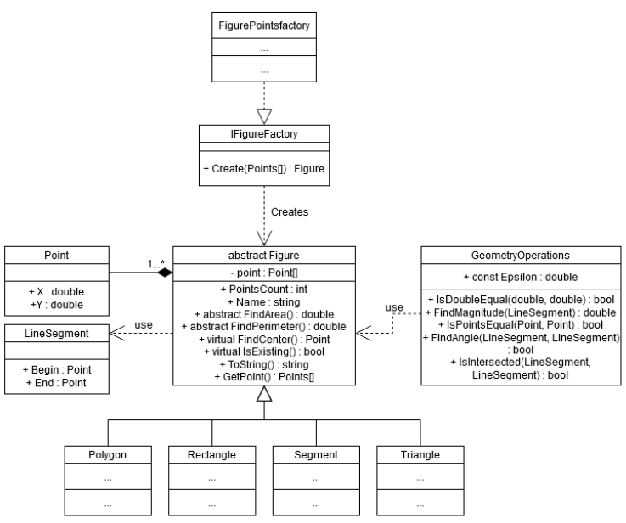

Рисунок 1 – Диаграмма классов

2 часть Uml диаграммы классов изображена на рисунке 2.

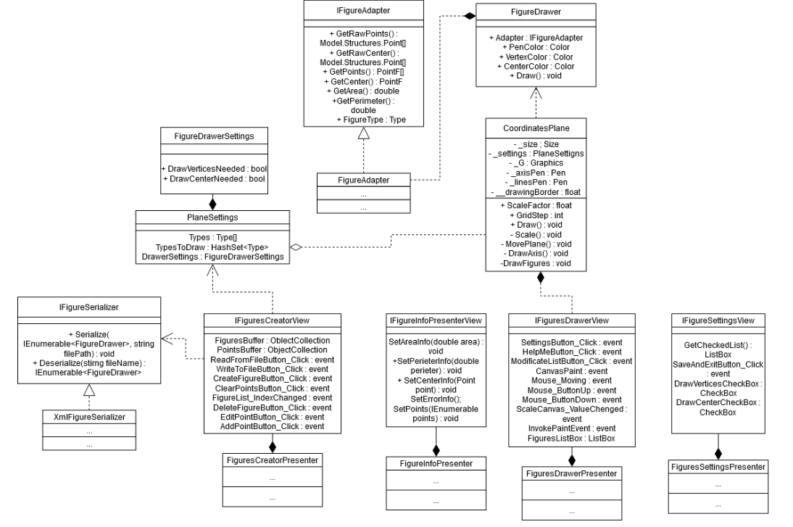

Рисунок 2 – Диаграмма классов

3 часть Uml диаграммы классов изображена на рисунке 3.

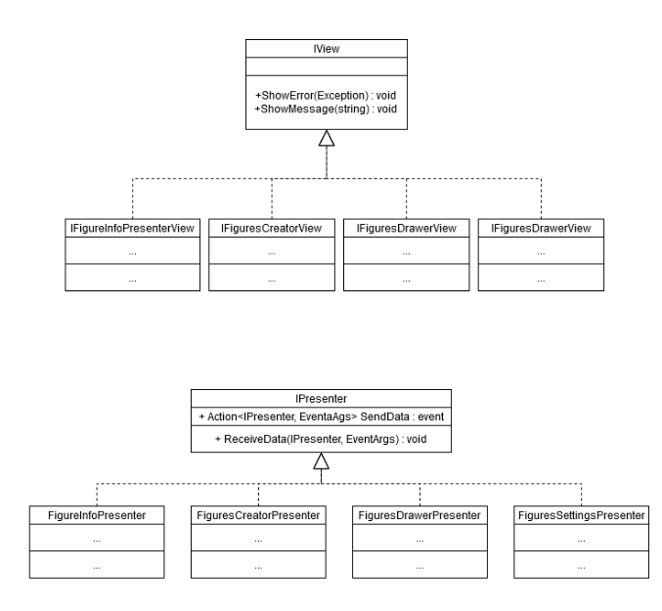

Рисунок 3 – Диаграмма классов

**ЛИСТИНГ ПРОГРАММЫ**

<https://github.com/nice-nickname/OOP_2020/tree/master/5_6_%D0%9B%D0%B0%D0%B1%D0%B0/FiguresDrawer>

<https://github.com/nice-nickname/OOP_2020>